认证审核报告审批页
项目编号 | 0806-2022-QEO
受审核方名称 | 云南路广建筑材料有限公司
注册地址 | 中国（云南）自由贸易试验区昆明片区经开区洛羊街道办事处小新册社区小梨园路金山小区二期20幢12层1203号
经营地址 | 中国（云南）自由贸易试验区昆明片区经开区洛羊街道办事处小新册社区小梨园路金山小区二期2幢6层603号
审核类型 | Q：初审 E：初审 O：初审
认证范围 | Q:塑料波纹管销售、建材销售（含钢筋连接套筒、钢筋网片）  E:塑料波纹管销售、建材销售（含钢筋连接套筒、钢筋网片）所涉及场所的相关环境管理活动  O:塑料波纹管销售、建材销售（含钢筋连接套筒、钢筋网片）所涉及场所的相关职业健康安全管理活动
服务认证等级（适用时） | □十星级□九星级 □八星级 □七星级 □六星级  □五星级 □四星级 □三星级 □达标级
评审人员签字 | 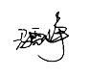
认证决定结论 | ■案卷符合要求，可以认证注册/保持  □案卷不符合要求，不可以认证注册/保持
认证决定人员签字 | 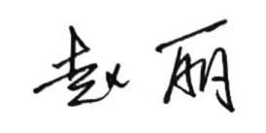 | 日期 | 2022-7-7
机构总经理审批意见 | ■认证流程符合要求，可以认证注册/保持  □认证流程不符合要求，不可以认证注册/保持
总经理签字 | 

